РОССИЙСКИЙ УНИВЕРСИТЕТ ДРУЖБЫ НАРОДОВ

**Факультет физико-математических и естественных наук**

**Кафедра прикладной информатики и теории вероятностей**

ОТЧЕТ

по лабораторной работе № 12

дисциплина: Моделирование информационных процессов

Студент: Доре Стевенсон Эдгар

Группа: НКН-бд-01-19

**МОСКВА**

2020 г.

# Постановка задачи

Построение модели простого протокола передачи данных.

Рассмотрим ненадёжную сеть передачи данных, состоящую из источника, получателя. Перед отправкой очередной порции данных источник должен получить от получателя подтверждение о доставке предыдущей порции данных. Считаем, что пакет состоит из номера пакета и строковых данных. Передавать будем сообщение «Modelling and Analysis by Means of Coloured Petry Nets», разбитое по 8 символов.

# Выполнение работы

**1 Построение модели с помощью CPNTools**

**1.1** Модель простого протокола передачи данных

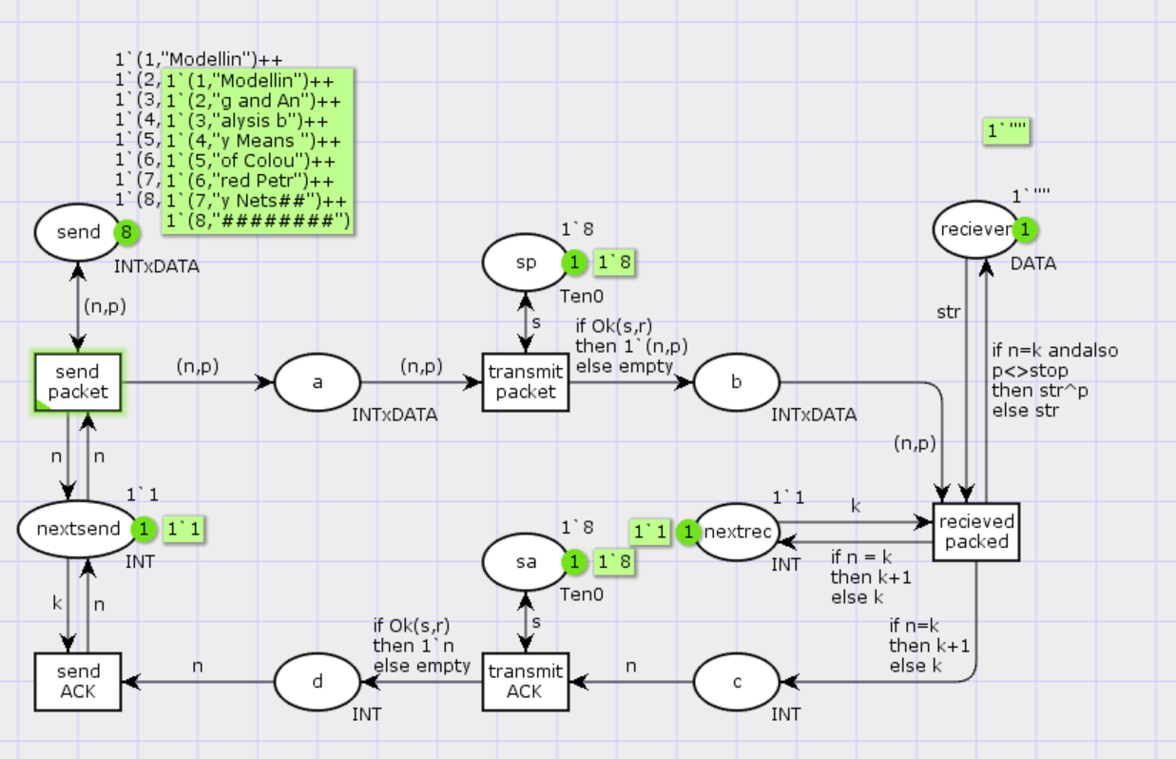

**1.2** Декларации

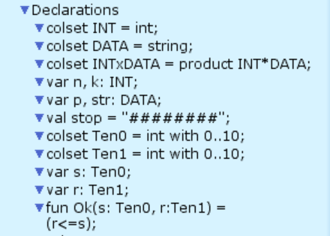

**1.3** Модель во время моделирования

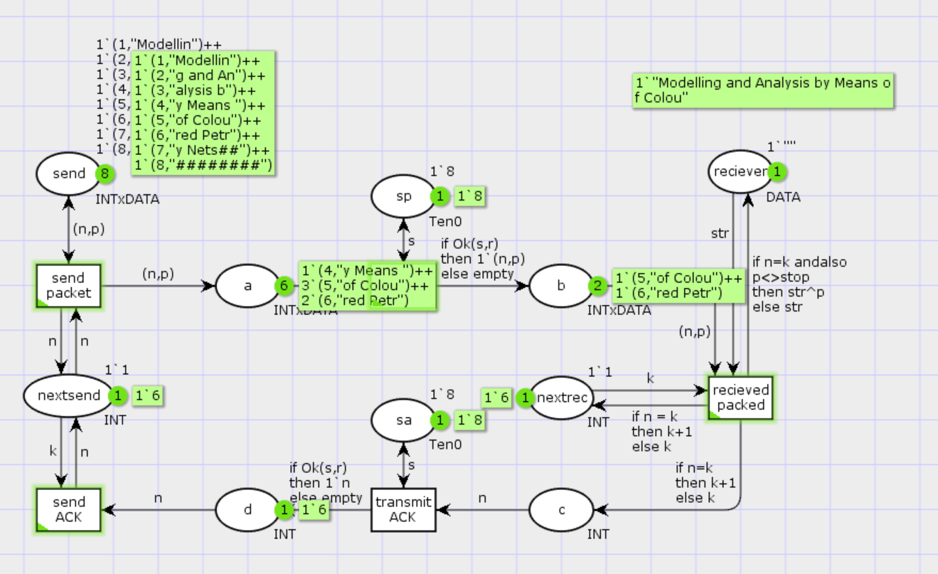

**1.4** Модель после окончания моделирования

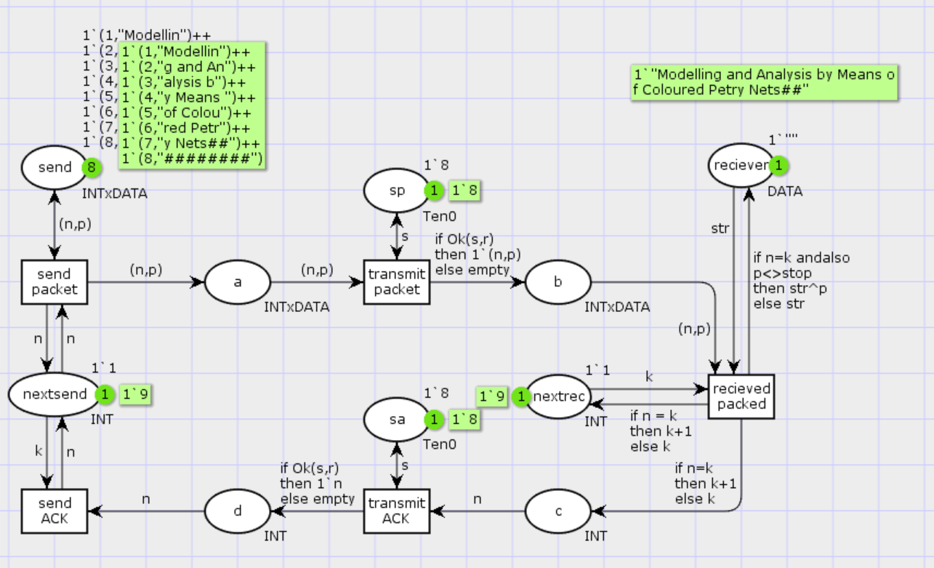

**2 Пространство состояний**

**2.1** Отчет о пространстве состояний

CPN Tools state space report for:

/cygdrive/C/Users/o_ageeva/Desktop/3year/MIP/cpntools/lab12/protocol.cpn

Report generated: Mon May 25 18:14:49 2020

Statistics

------------------------------------------------------------------------

State Space

Nodes: 27944

Arcs: 464742

Secs: 300

Status: Partial

Scc Graph

Nodes: 14678

Arcs: 389838

Secs: 12

Boundedness Properties

------------------------------------------------------------------------

Best Integer Bounds

Upper Lower

model'a 1 22 0

model'b 1 11 0

model'c 1 7 0

model'd 1 5 0

model'nextrec 1 1 1

model'nextsend 1 1 1

model'reciever 1 1 1

model'sa 1 1 1

model'send 1 8 8

model'sp 1 1 1

Best Upper Multi-set Bounds

model'a 1 22`(1,"Modellin")++

16`(2,"g and An")++

11`(3,"alysis b")++

6`(4,"y Means ")++

1`(5,"of Colou")

model'b 1 11`(1,"Modellin")++

8`(2,"g and An")++

5`(3,"alysis b")++

3`(4,"y Means ")

model'c 1 7`2++

5`3++

4`4++

2`5

model'd 1 5`2++

4`3++

2`4++

1`5

model'nextrec 1 1`1++

1`2++

1`3++

1`4++

1`5

model'nextsend 1 1`1++

1`2++

1`3++

1`4++

1`5

model'reciever 1 1`""++

1`"Modellin"++

1`"Modelling and An"++

1`"Modelling and Analysis b"++

1`"Modelling and Analysis by Means "

model'sa 1 1`8

model'send 1 1`(1,"Modellin")++

1`(2,"g and An")++

1`(3,"alysis b")++

1`(4,"y Means ")++

1`(5,"of Colou")++

1`(6,"red Petr")++

1`(7,"y Nets##")++

1`(8,"########")

model'sp 1 1`8

Best Lower Multi-set Bounds

model'a 1 empty

model'b 1 empty

model'c 1 empty

model'd 1 empty

model'nextrec 1 empty

model'nextsend 1 empty

model'reciever 1 empty

model'sa 1 1`8

model'send 1 1`(1,"Modellin")++

1`(2,"g and An")++

1`(3,"alysis b")++

1`(4,"y Means ")++

1`(5,"of Colou")++

1`(6,"red Petr")++

1`(7,"y Nets##")++

1`(8,"########")

model'sp 1 1`8

Home Properties

------------------------------------------------------------------------

Home Markings

None

Liveness Properties

------------------------------------------------------------------------

Dead Markings

9888 [27944,27943,27942,27941,27940,...]

Dead Transition Instances

None

Live Transition Instances

None

Fairness Properties

------------------------------------------------------------------------

Impartial Transition Instances

model'send_packet 1

model'transmit_packet 1

Fair Transition Instances

None

Just Transition Instances

None

Transition Instances with No Fairness

model'recieved_packed 1

model'send_ACK 1

model'transmit_ACK 1

**Анализ отчета:**

1. Частичный (partial) граф пространства состояний состоит из 27944 узлов (nodes) и 464742 дуг (arcs), значит для данной сети возможно 27944 состояния и 464742 различных переходов между ними. Очевидно, что переходов значительно больше, чем количество возможных единичных переходов между состояниями, поэтому можно сделать вывод, что граф не просто ориентированный, но еще и учитывает изменения конкретных параметров и переменных при переходе из одного состояния в другое.
2. Далее представлены верхние (upper) и нижние (lower) границы значений. Например, для позиции ‘a’ нижняя граница равна 0, потому что в начальной маркировке (initial marking) в этой позиции нет ни одной метки. Верхняя же граница для данной позиции 22 говорит о том, что во время моделирования на данной позиции не находится более (меньше или равно) 22 меток.
3. Домашние маркировки (home markings) в данной сети отсутствуют.
4. Мертвых маркировок (dead markings) в данной сети 9888 – это значит, что существует 9888 маркировок, после которых нет включенных переходов (enabled transition), по сути эти маркировки являются конечными маркировками (final markings) сети.
5. Данная сеть допускает построение бесконечных последовательностей вхождений, поэтому в блоке Impartial Transition Instances указаны переходы ‘send_packet’ ‘transmit_packet’, которые обязательно должны быть в последовательности, чтобы она могла быть бесконечной.
6. Transition Instances with No Fairness: переходы (transitions) ‘recieved_packed’, ‘send_ACK’ и ‘transmit_ACK’ в некоторых бесконечных последовательностя включены (enabled), но не срабатывают (fire).

**2.2** Граф пространства состояний (не все состояния)

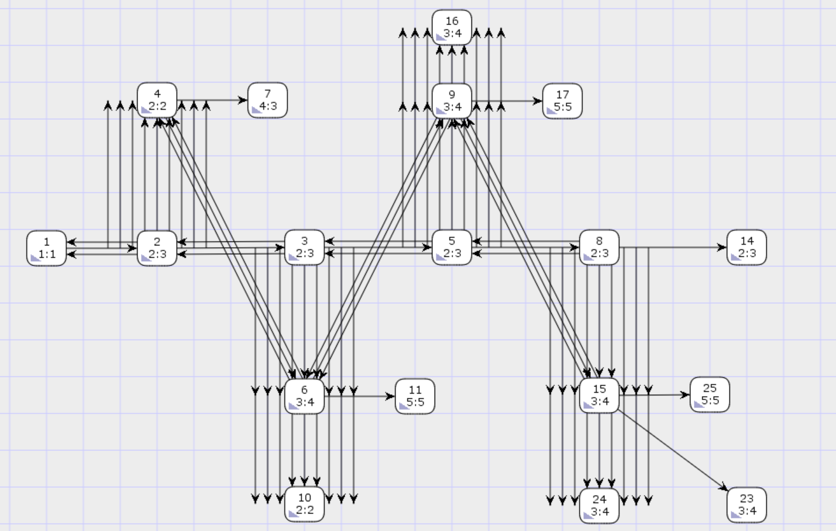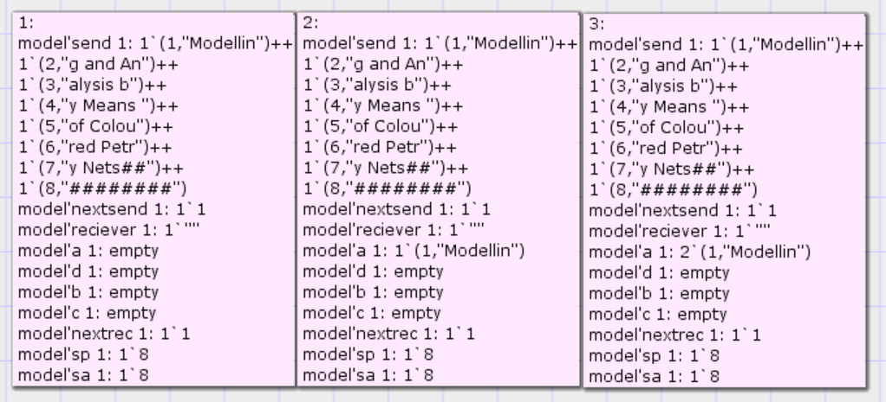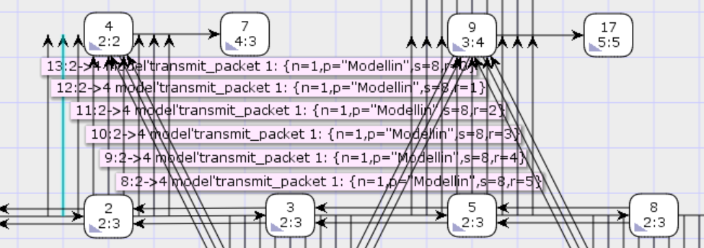

Большое количество стрелочек между состояниями в данном графе говорит о возможности различных переходов из одного состояния в другое. Это можно заметить, если посмотреть на подписи к каждой стрелочке: изменяется значение переменной r.

# Заключение

В ходе данной лабораторной работы была построена модель простого протокола, иллюстрирующая возможную потерю данных во время передачи пакетов. Также для данной модели было сгенерировано пространство состояний, по которому был сформирован и проанализирован отчет и построен граф состояний.